附件10：
油类泄漏应急处理处置技术措施

一、油污染场地事故应急处置措施
（一）收集泄漏油品
根据油类泄漏位置与泄漏量，在油品泄漏的下游低洼处，修筑集油池同时开挖导油沟，将泄漏油品汇集至集油池中，用防爆泵或真空抽油机对油品进行回收。集油池和导油沟内应敷设防渗塑料布。
（二）清运处置污染土壤
彻底挖掘和收集被泄漏油品污染的土壤，委托具有相关资质的单位进行安全处置。
二、油污染地表水事故应急处置措施
（一）闸坝调控
当发现油品泄漏时，应充分利用河道上的闸门，控制好水位，做好溢油回收。
1.控制好溢油逃逸路线上河流相关水闸，包括管道泄漏点上游的水闸，根据上游来水量合理控制，即保证水位不漫过水闸导致溢油下泄，又不因为放水过多致使收油工作艰难。
2.尽可能关闭所有向溢油逃逸河流汇集的其他河流上的水闸，在水系发达地区，可通过关闸倒闸等分流水量，降低流速，缓解收油压力。
3.在无水闸的河流上，可采用筑坝措施，对不重要的河流筑坝闸死。
（二）筑坝拦截
泄漏油品进入沟渠、河流等水域后，应采取筑坝方式进行拦截。按照坝体结构与适用情况，拦截坝可分为实体坝和控制坝；按照坝体材料，可分为草垛坝、沙土坝和活性炭坝。
1.沟渠构筑实体坝拦截
若沟渠内干涸无水，直接在漏油点下游低洼处筑实体坝将沟渠闸死，围堵示意图见图1。在泄漏点附近若有废弃的坑矿或更大的干涸沟渠等，同时开挖导油沟至此存油。还应根据泄漏点及两侧的高差，估算可能泄漏的油量。集油坑和导油沟内应敷设防渗塑料布。
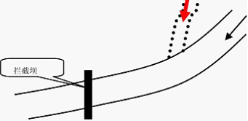
图1 沟渠处发生泄漏围堵示意图
实体坝坝体顶宽一般不宜小于1.5m，坝体底宽不宜小于2.5m，且满足土体放坡系数要求（放坡系数不宜低于1:0.5），迎水面设置塑料布防止油品渗透。适用于在干涸的沟渠筑坝，如图2所示。

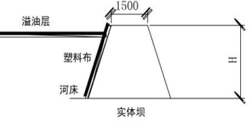
图2 实体坝布设示意图
2.沟渠构筑控制坝拦截
若沟渠有水，当水面宽度不大于10米的沟渠及河流时，在泄漏初始，专用抢险物资到来之前，应以草垛（玉米秸秆）为原料构筑草垛坝（如图3和图4）进行拦截。当河流、沟渠水面宽度在20米以下时，应在泄漏点下游低洼处处筑控制坝（堰），详细做法参见图5和图6。泄漏点周围若有废弃的坑矿或更大的干涸沟渠及鱼塘等，同时开挖导油沟至此存油。集油坑和导油沟内应敷设防渗塑料布。
草垛坝坝体宽度不宜小于2.0米，坝体要紧密结实，以小桥、树桩等坚固的构筑物为支撑进行筑坝，如图3、图4所示。
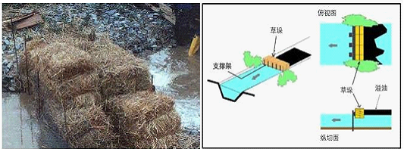
图3 草垛坝示意图 图4 草垛坝示意图
控制坝（堰）坝体尺寸同实体坝，与实体坝不同的是增加了倒置过水管，过水管出口高度不应高于河岸高度，过水管的设置一定要满足河流的泄流量，否则易导致溃坝。控制坝（堰）构筑示意图见图5、图6。
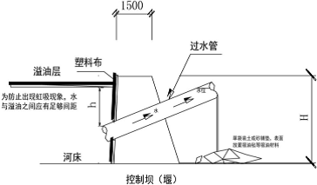
图5 控制坝（堰）示意图
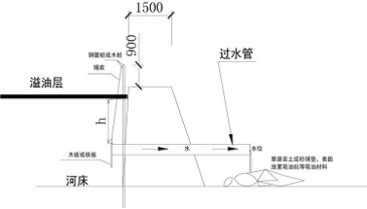
图6 控制坝（堰）示意图
构筑步骤如下：
（1）坝体砌筑在迎水面宜垒砌成直面，在背水面砌筑坡比1:1-1:2，坝定宽度不宜小于1.5m，必要时可在两侧打木桩防护。
（2）利用水重油轻原理，设置倒置过水涵管，过水涵管数量应根据河水流量设置，一层不够时，可以考虑两层或三层设置。如假设河宽10m，控制水位深度1.5m，水流速0.5m/s，用φ720钢管做过水涵管，需要钢管19根，一层摆放14根，二层摆放5根。
（3）迎水面坝体过水涵管设置木板或钢板，调解河水流量。做法如下：紧贴坝体在过水涵管间打φ50钢管桩或φ80木桩，桩打入河床深度不宜小于0.5m，高出坝顶高度不应大于0.9m，桩间距不宜大于3m；在桩顶处横向绑扎同规格的钢桩或木桩；调节钢板或木板宽度应大于涵管直径，板下部应挂铁块或石块等坠物，板上部应钻孔栓绳索，绳索绕过桩顶处横桩，根据调节高度将绳索栓在横桩。
（4）调节板应根据水量提前进行设置，一般在河水水量低于涵管过水能力时，将部分过水涵管用调节板遮挡，当河水水量增大时，逐步提起调节板，直至全部提起；当河水水量又降低时，逐步放下调节板，直至全部放下。
注：
①实体坝和控制堰适用于狭窄河流（河流宽度宜小于20m）或小溪，且河底深度不宜大于2.0m。
②图中单位以毫米计。
③坝体用玻璃丝袋装土垒砌而成，土就地取材。
④河水泄流量简易判定：俩人相距30m，上游1人扔漂浮物，计时到下游另1人的时间，计算河水流速，量出河面宽度及深度，计算出河水流量。
⑤当过水管无法满足河流泄流量时，为避免溃坝，应准备一定数量的污水泵或泥浆泵。
3.沟渠、河流附近发生泄漏的围堵
若管道在离沟渠及河流等水域较远的地方发生泄漏，应首先考虑地形地势，在地势低洼处且易流向附近沟渠、小溪或河流的部位砌筑实体坝，坝体高度不宜小于1.5米。同时在远离水域的部位挖集油坑和导油沟，集油坑和导油沟内应敷设防渗塑料布。坝体材料宜就地取材，夯实坚固。集油坑及实体坝围起来的容积应能满足油品泄漏量在油槽车到来之前的存放，整体效果如图7所示。
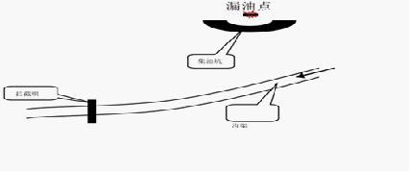
图7 岸上发生泄漏的围堵示意图
4.活性炭坝拦截
管高度方向每隔1m用φ50钢管将打入河床的钢管横向连接在一起，两排钢管中间放入钢制吊篮，吊篮用φ10钢筋制作，钢筋之间间隔0.2m，吊篮尺寸为长×宽×高=1m×0.6m×1m，吊篮四周及底部用不大于150目的铁网围住，吊篮中间放入活性炭，脚手架顶部栓绳吊住吊篮，便于活性炭的更换（如图8、图9所示）。

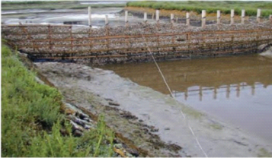
图8 活性炭坝示意图
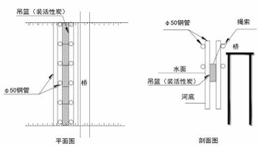
图9 活性炭坝示意图

